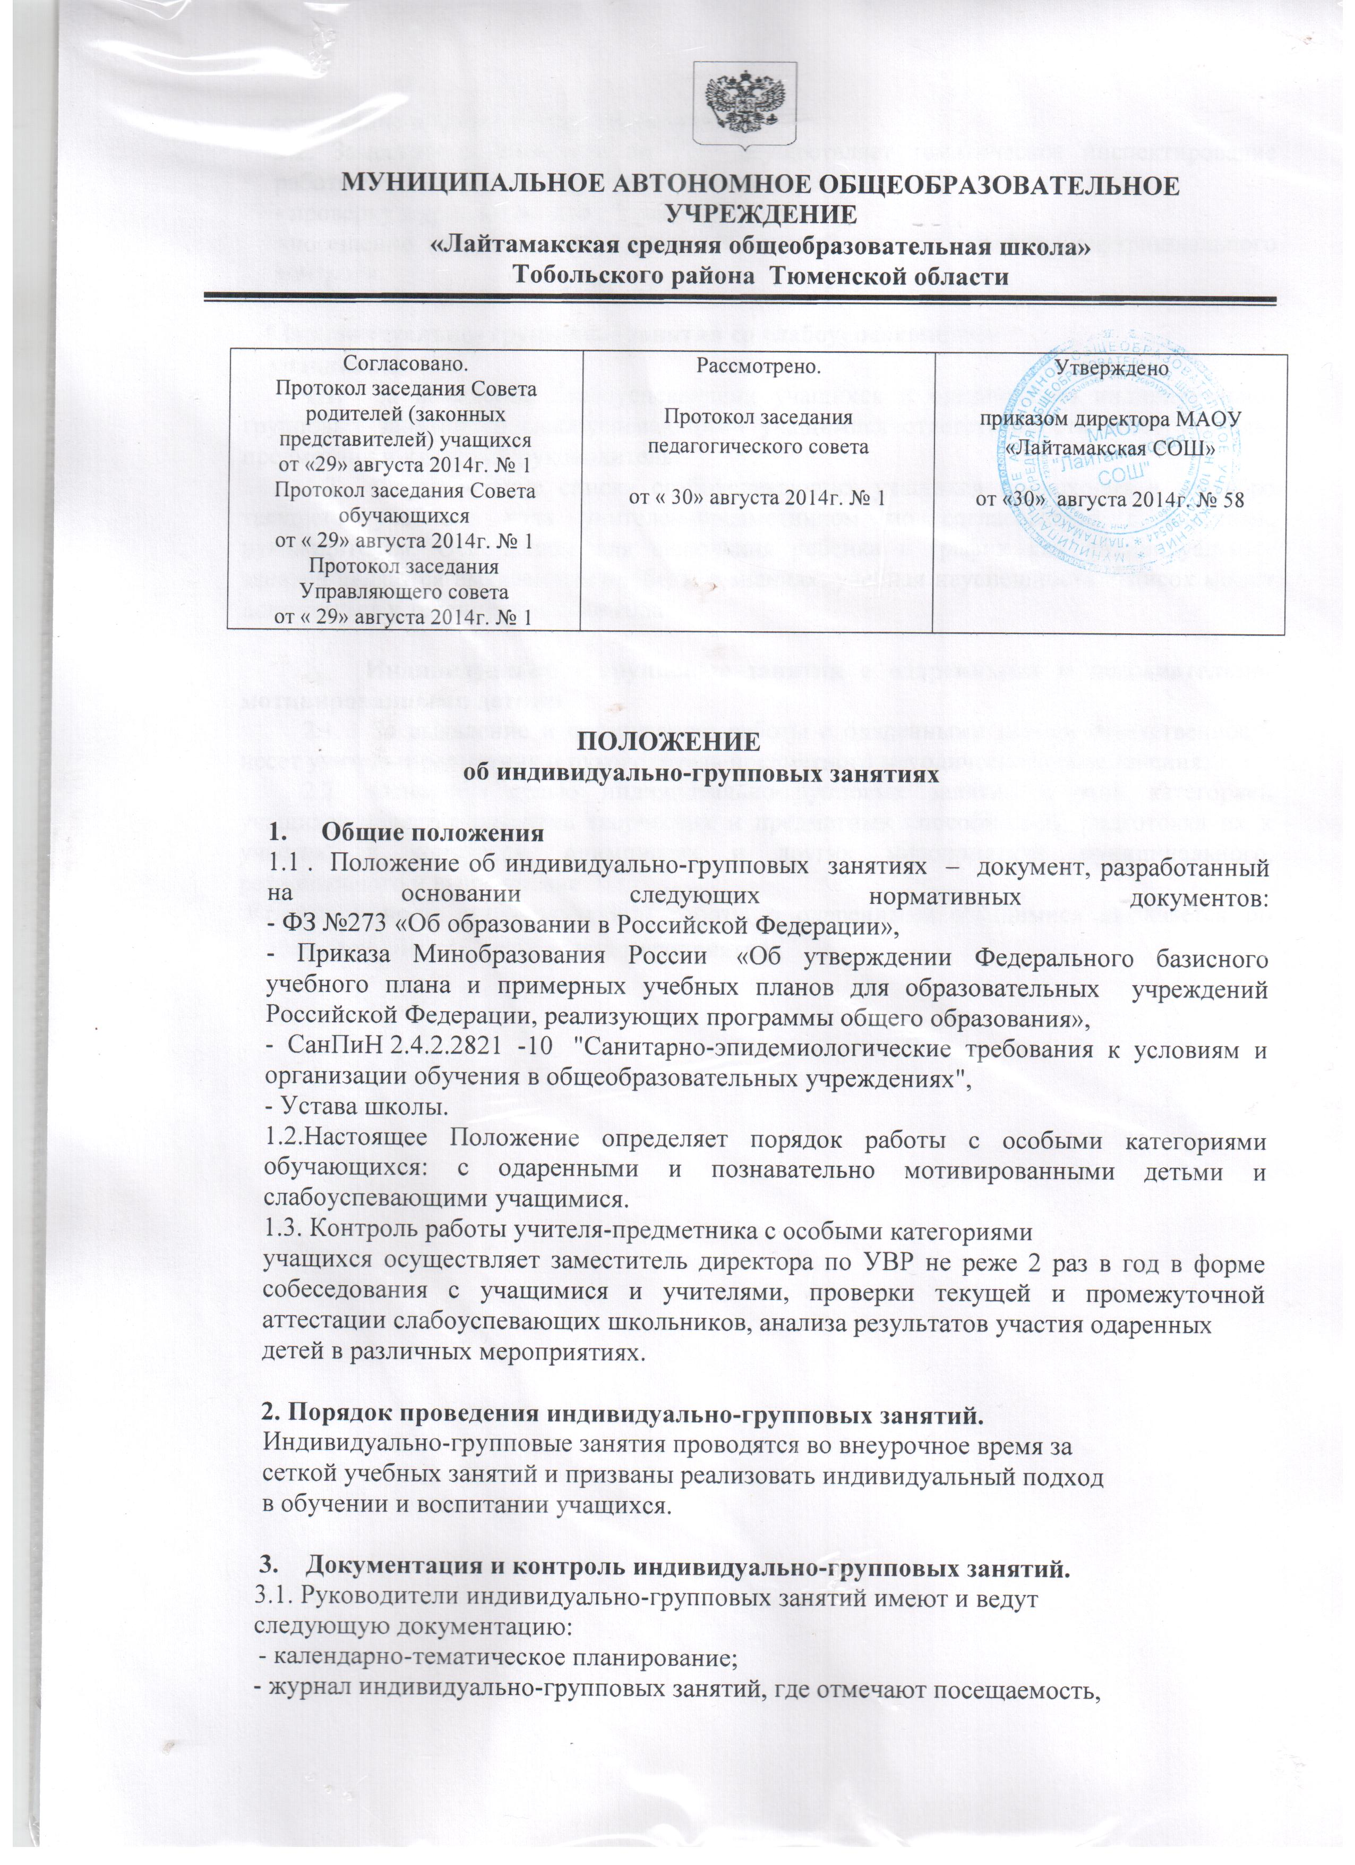
3.2. Заместитель директора по УВР осуществляет тематическое инспектирование работы индивидуально-групповых занятий через:
- проверку журналов не реже 1 раза в четверть;
-посещение индивидуально-групповых занятий согласно графику внутришкольного контроля.

4.Индивидуально- групповые занятия со слабоуспевающими
учащимися
  - За выявление слабоуспевающих учащихся и организацию индивидуально-групповых занятий со слабоуспевающими учащимися ответственность несет учитель-предметник и классный руководитель.
  - Формирование списка слабоуспевающих учащихся происходит в сентябре текущего учебного года учителем-предметником по согласованию с классным руководителем. Основанием для включения ребенка в график для индивидуальных занятий являются выявленные пробелы в знаниях, учебная неуспешность. Список может дополняться в течение учебного года

- Индивидуально - групповые занятия с одаренными и познавательно-мотивированными детьми
  - За выявление и организацию работы с одаренными детьми ответственность несет учитель-предметник и руководитель предметного методического объединения.
  - Основной целью индивидуально-групповых занятий с этой категорией учащихся является развитие творческих и предметных способностей, подготовка их к участию в конкурсах, олимпиадах и других мероприятиях муниципального, регионального и выше уровне.
Результативность индивидуальной работы с одаренными учащимися выявляется по успешности участия детей в этих мероприятиях

